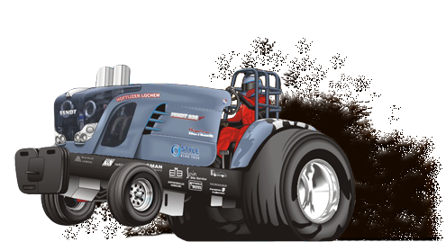
Inschrijvingsformulier
Trekker-Trek

Naam: …………………………………………………… Voornaam: …………………………………
Merk: ………………………………………………………..
Gewicht: ………………………………………………………..
Klasse: O landbouw
handtekening

………………………………….
O speciaal
O sport
O boerensport

Inschrijvingsformulier
Trekker-Trek

Naam: …………………………………………………… Voornaam: …………………………………
Merk: ………………………………………………………..
Gewicht: ………………………………………………………..
Klasse: O landbouw
handtekening

………………………………….
O speciaal
O sport
O boerensport

